**第11讲 文字算式谜**

**一、精讲精练**

**【例题1】**下式中，每个字各代表一个不同的数字，其中“心”代表9，请问其他汉字分别代表哪个数字？

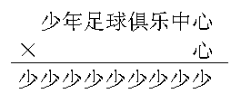

**练习1：**

1. 下面（左下）每个字代表不同的数字，这些汉字分别代表几？

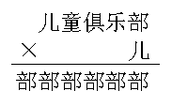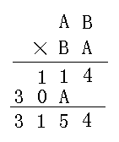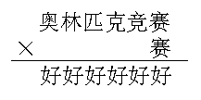

2．如果A、B满足下面算式，它们各代表几？（上中）

3．上右图各个汉字分别代表几？

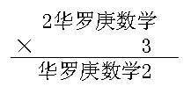**【例题2】**下面不同的汉字代表不同的数字，相同的汉字代表相同的数字。它们各表示几？

**练习2：**

下面各个竖式中的汉字分别代表几？        .

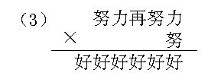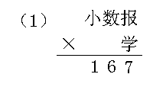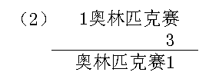

×

**【例题3】**在下面的竖式中，a、b、c、d各代表什么数字?

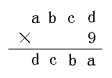

**练习3：**

1．下面（左下）竖式中的字母各代表几？

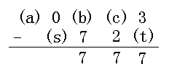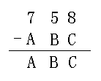

2．上面（右上）竖式中的字母各代表几？ A＋B＋C=（ ）

**【例题4】**下面算式里，相同的汉字代表同一个数字，不同的汉字代表不同的数字。如果以下3个等式成立：

那么，小=（ ） 朋=（ ） 友=（ ）

爱=（ ） 科=（ ） 学=（ ）

小小×朋朋=友小小友

爱爱×科科=爱学学爱

朋朋×朋朋=小小学学

**练习4：**

**下面**算式里，相同的汉字代表同一个数字，不同的汉字代表不同的数字。

则每个汉字分别代表什么数。

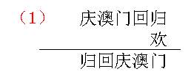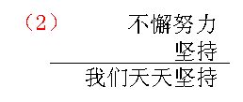

×

×

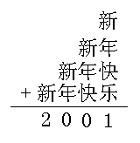**【例题5】**下面算式中四个字分别代表四个数，你能求出来吗？

新=（ ） 年=（ ） 快=（ ） 乐=（ ）

**练习5：**

1．下面（左下）算式中相同的汉字代表相同的数字，不同的汉字代表不同的数字，请问这些汉字各代表几？

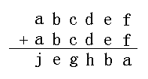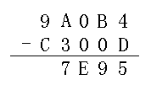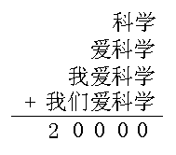

2．上面（上中）各字母分别代表几？

3．上面（上右）竖式中每个字母代表不同的数字，想想下面的算式怎样写？

**二、课后作业：**

1.下面各题中○、☆各代表一个数，求出它们各代表什么数。

（1）☆+☆－8＝14

（2）18×○－16×○＝48

2.在下面竖式的方框里填上合适的数字使竖式成立。

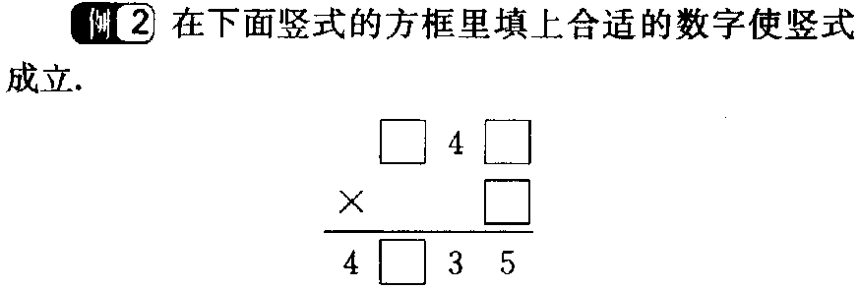

3.求下列各题中△各代表什么数。

（1）△+△＝18－6

（2）2×△+4×△＝24×4

4.在□里填上合适的数，使竖式成立。

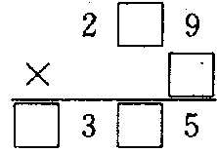 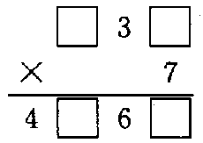 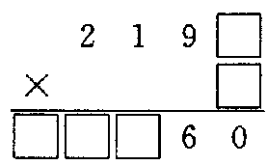

5.在□里填上合适的数，使竖式成立。

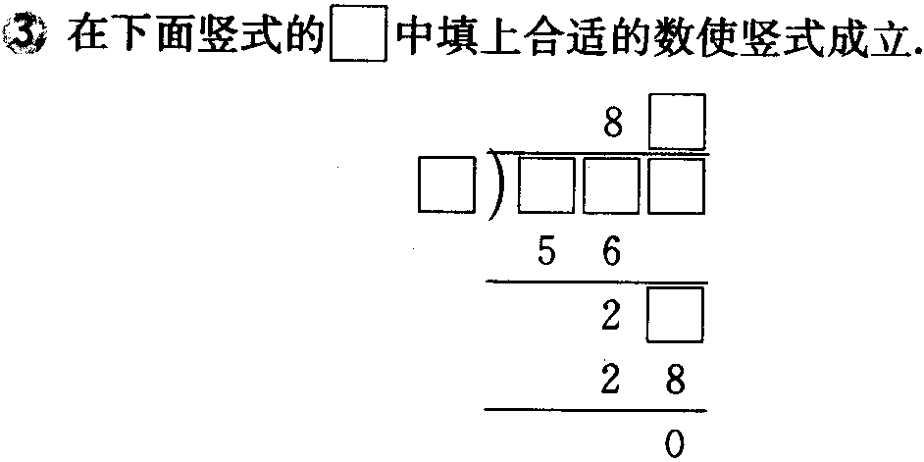

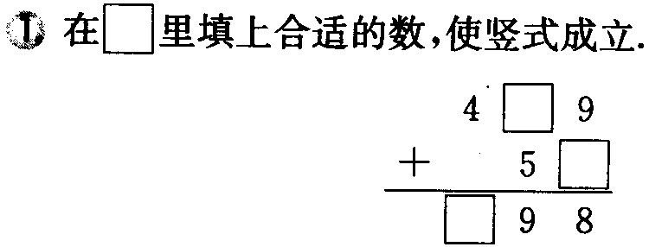

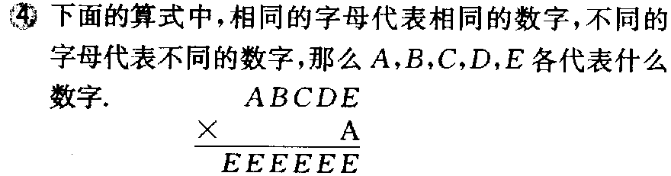6.下面的算式中，相同的字母代表相同的数字，不同的字母代表不同的数字，那么A,B,C,D,E各代表什么数字。

7.下面各题中的☆、△各代表什么数字？

（1）4+△×2＝18

（2）7×3+△÷2＝35

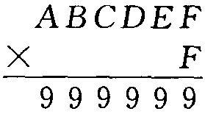8.下面竖式中相同的字母代表相同的数字，不同的字母代表不同的数字，那么各个字母代表什么数呢？

9.下面题中不同的汉子代表不同的数字，相同的汉字代表相同的数字，当每个汉字代表什么数字时竖式成立？

